Лекция 5
Задачи выпуклого программирования. Градиентный спуск
1.1. Задача выпуклого программирования
1.2. Методы спуска
1.3. Градиентный спуск

1.1. Задача выпуклого программирования
Задача выпуклого программирования: целевая функция – выпуклая, система ограничений (если есть) – выпуклое множество.
На плоскости:
График функции $y=f(x)$, дифференцируемой на интервале $(a,b)$, является на этом интервале выпуклым вверх, если график этой функции в пределах интервала лежит не выше любой своей касательной (рис. 1).
График функции $y=f(x)$, дифференцируемой на интервале $(a,b)$, является на этом интервале выпуклым вниз, если график этой функции в пределах интервала лежит не выше любой своей касательной (рис. 2).
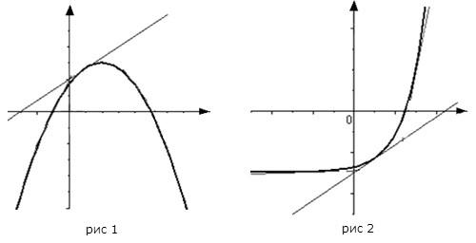
Множество точек называется выпуклым, если оно вместе с любыми двумя своими точками содержит весь отрезок, соединяющий эти точки.
Согласно этому определению многоугольник 2.1 а) является выпуклым множеством, а многоугольник 2.1 б) таковым не является, т.к. отрезок MN между двумя его точками M и N не полностью принадлежит этому многоугольнику.
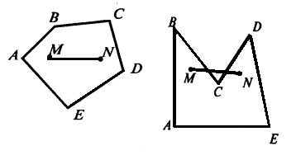
Примерами выпуклых множеств являются круг, сектор, отрезок, многоугольная область, куб, пирамида, многогранная область, прямая, полуплоскость, полупространство и т.п.
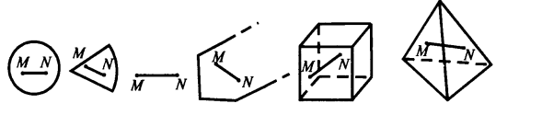

1.2. Методы спуска
Рассмотрим задачу выпуклого программирования без системы ограничений:
$$f\left(x\right)→\min_{x∈R^{n}}{}$$
Общая идея методов спуска состоит в построении последовательности приближений к оптимальному решению
$$x^{0}, x^{1}, …,x^{k}…,$$
таких, что целевая функция убывает с каждым новым приближением
$$f\left(x^{k+1}\right) ≤f\left(x^{k}\right) ∀k≥0$$
Такая последовательность $\{x^{k}\}$ называется релаксационной.
Эта стратегия имеет следующие важные преимущества.
- В любом случае мы улучшаем начальное значение целевой функции.
- Если функция $f(x)$ ограничена снизу в $R^{n}$, то последовательность $\{ f\left(x^{k}\right) \}$ сходится к минимуму.
Для данной стратегии возникает задача – как находить очередное приближение, чтобы целевая функция убывала с каждым шагом.
Основная идея методов спуска: на каждой итерации мы двигаемся из текущей точки $x^{k}$ в направлении, которое гарантирует уменьшение значения функции.
Любой метод спуска на шаге $k$ состоит из двух компонентов:
- направление спуска (задается вектором $v^{k}$);
- длина шага $h^{k}>0$
В методах спуска последовательные приближения находятся исходя из соотношения
$$x^{k+1}=x^{k}+h^{k}∙v^{k}$$
где $v^{k}$ – направляющий вектор, при перемещении в направлении которого значение функции будет убывать;
$h^{k}$ – длина шага перемещения.
1.3 Градиентный спуск
Градиентный спуск – это основной механизм обучения практически всех нейросетей, используется для минимизации функции потерь.
В матанализе доказано, что наибыстрейшеее убывание функции $f\left(x\right)$ в заданной точке происходит при изменении аргумента в направлении антиградиента функции.
Градиент функции $f\left(x\right)$ – это вектор, составленный из частных производных функции по каждой переменной:
$$∇f\left(x\right)=\left(\frac{∂f}{∂x_{1}},\frac{∂f}{∂x_{2}}…,\frac{∂f}{∂x_{n}}\right)$$
($∇$ - на́бла, векторный дифференциальный оператор Гамильтона. Название "набла" предложил в шутку друг Максвелла, Робертсон Смит, от названия древнего струнного инструмента, похожего на арфу, форма которого напоминала этот символ)
Отложенный от точки $x^{k}$ , этот вектор указывает направление наибыстрейшего возрастания данной функции в данной точке $x^{k}$.

Рассмотрим пример для функции одной переменной:
$f\left(x\right)=x^{2}$
$f'\left(x\right)=2x$
$∇f\left(x\right)=2x∙\vec{i}$ – вектор
$x=2: ∇f\left(2\right)=4\vec{i}$
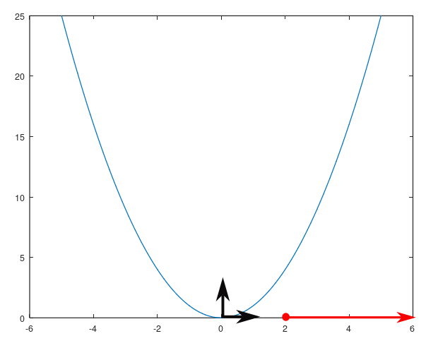
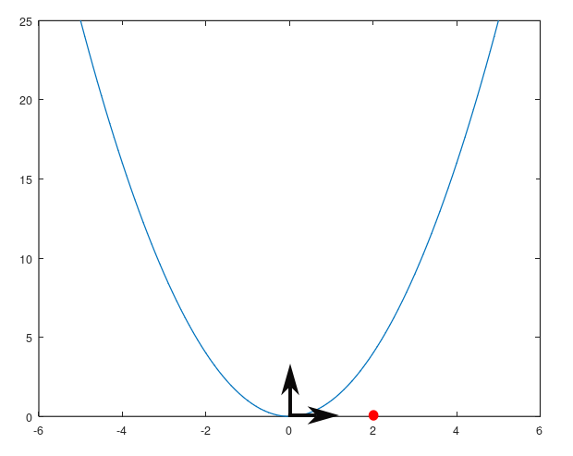
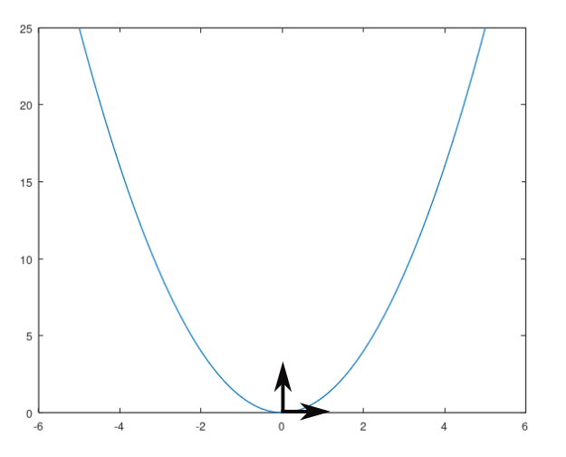

Антиградиент – это вектор, противоположный градиенту:
$$-∇f\left(x\right)=\left(-\frac{∂f}{∂x_{1}},-\frac{∂f}{∂x_{2}}…,-\frac{∂f}{∂x_{n}}\right)$$
Отложенный от точки $x^{k}$, этот вектор указывает направление наибыстрейшего убывания данной функции в данной точке.
$-∇f\left(x\right)=-2x∙\vec{i}$ – вектор
$x=2: ∇f\left(2\right)=-4\vec{i}$

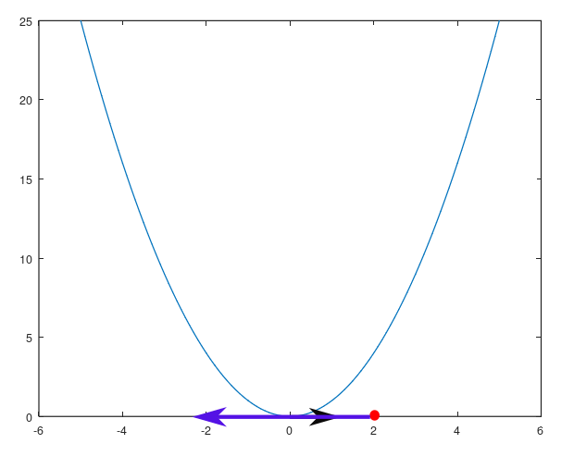
Пример для функции от двух аргументов:
$f\left(x, y\right)=x^{2}+y^{2}$
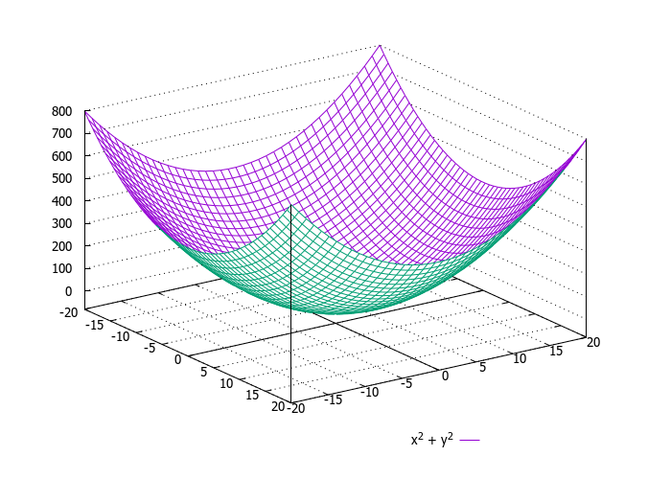
Выберем способ изображения функции от двух аргументов с помощью линий уровня.
Линией уровня функции $z=f\left(x, y\right)$ называется множество точек $f\left(x, y\right)=C$ на плоскости $XOY$, в которых функция принимает постоянное значение $z=C=const$.
Каждому значению С отвечает своя линия уровня.
По сути, линии уровня – это горизонтальные «срезы» поверхности на различных высотах. Данные «срезы» проводятся плоскостями, после чего проецируются на плоскость. Линии уровня помогают выяснить, как выглядит та или иная поверхность – причём помогают без построения трёхмерного чертежа
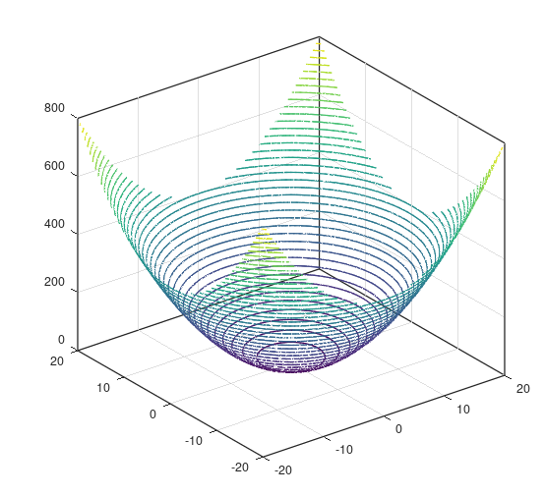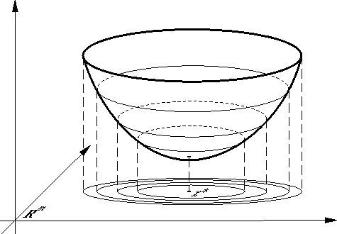

$f\left(x, y\right)=x^{2}+y^{2}$
$∇f\left(x, y\right)=\left(\frac{∂f}{∂x},\frac{∂f}{∂y}\right)=(2x, 2y)$
$\frac{∂f}{∂x}=2x$
$\frac{∂f}{∂y}=2y$
$М\left(-10, 10\right):$
$∇f\left(-10, 10\right)=-20\vec{i} +20\vec{j}=\left(-20, 20\right)$
$-∇f\left(10,- 10\right)=20\vec{i}-20\vec{j}=\left(20,- 20\right)$

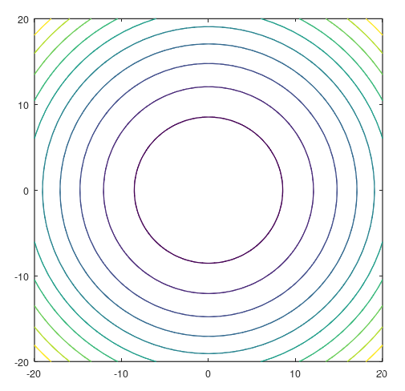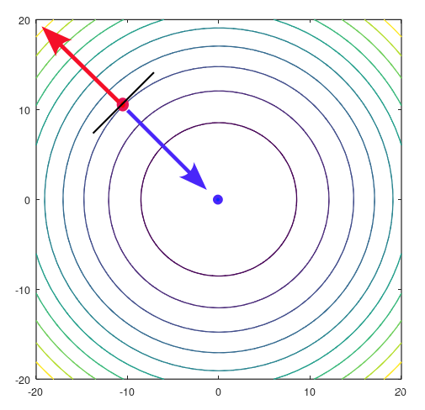
Градиент функции в каждой точке области определения перпендикулярен к касательной, проведенной в точку касания. Отложенный от точки $x^{k}$, градиент указывает направление наибыстрейшего возрастания данной функции в данной точке, антиградиент показывает направление наибыстрейшего убывания данной функции в данной точке.
Для выпуклой функции необходимым и достаточным условием оптимальности точки $x^{*}$ является равенство градиента нулевому вектору в этой точке, т.е.
$$∇f\left(x^{*}\right)=(\overset{⃑}{0})$$
Общая схема градиентного спуска состоит в построении последовательности приближений
$$x^{0}, x^{1}, …,x^{k}…,$$
исходя из соотношения
$$x^{k+1}=x^{k}-h^{k}∙∇f(x^{k})$$
где $∇f(x^{k})$ – градиент ;
$h^{k}$ – длина шага перемещения.
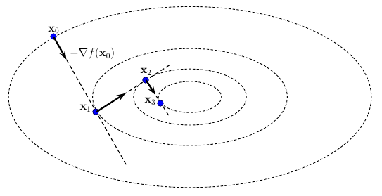
Замечания:
1. Выбор начального приближения
У выпуклой функции все локальные минимумы – глобальные. Поэтому выбор начального приближения не влияет на качество найденного решения.
Следовательно в качестве начального приближения можно выбрать любую точку из множества допустимых решений: $x^{0}ϵ R^{n}$
Однако выбор начального приближения ближе к предполагаемому минимуму уменьшит число итераций до сходимости

2. Длина шага
а) Длина шага – постоянная величина $h=const$.
Если шаг выбрать слишком малым, то потребуется очень много шагов оптимизации, чтобы дойти до минимума. Если, наоборот, его выбрать слишком большим, то метод может расходиться. На практике часто величина шага определяется подбором.
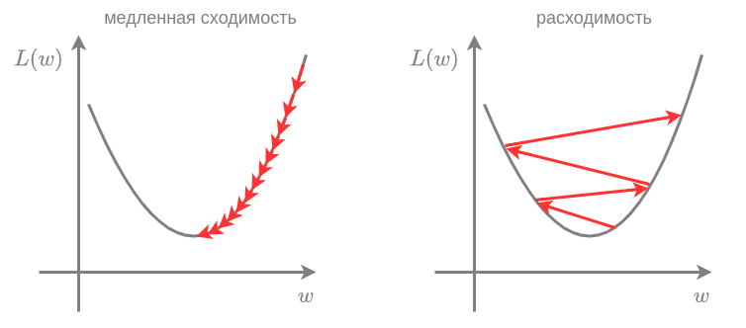
б) Адаптивный выбор длины шага – длина шага меняется на каждой итерации по некоторому правилу. Следствие – различные вариации градиентного спуска (с выбором длины шага, наискорейший спуск и пр.)
3. Критерий останова итераций
Критерии остановки процесса приближенного нахождения минимума могут быть основаны на различных соображениях. Некоторые из них:
а) расстояние между соседними приближениями меньше наперед заданной точности $ε$:
$$|x^{k+1}-x^{k}|≤ε$$
б) расстояние между значениями функции от соседних приближений меньше наперед заданной точности $ε$:
$$|f(x^{k+1})-f(x^{k})|≤ε$$
в) длина (норма) градиента меньше наперед заданной точности $ε$ (критерий обусловлен условием экстремума: для выпуклой функции необходимым и достаточным условием оптимальности точки $x^{*}$ является равенство градиента нулевому вектору в этой точке):
$\left\|∇f\left(x^{k}\right)\right\|≤ε$,
где $\left\|∇f\left(x^{k}\right)\right\|=\sqrt{{\left(\frac{∂f}{∂x_{1}}\left(x^{k}\right)\right)}^{2}+{\left(\frac{∂f}{∂x_{2}}\left(x^{k}\right)\right)}^{2}+…+{\left(\frac{∂f}{∂x_{n}}\left(x^{k}\right)\right)}^{2}}$
Здесь
$x^{k}$– значение, полученное после $k$-го шага,
$ε$ – наперед заданная точность вычислений.
4. Условия сходимости
Для сходимости метода достаточно, чтобы целевая функция была непрерывно-дифференцируема, выпукла вниз в окрестности оптимума, удовлетворяла условию Липшица (имела ограниченную производную), а длина шага была достаточно мала.
В окрестности оптимальной точки длина градиента становится $\left\|∇f\left(x^{k}\right)\right\|$ малой. Это часто приводит к замедлению сходимости последовательности ${\{x}^{k}\}$. Поэтому в основной рекуррентной формуле иногда используют вместо антиградиента единичный вектор в том же направлении:
$$x^{k+1}=x^{k}-h^{k}∙\frac{∇f(x^{k})}{\left\|∇f\left(x^{k}\right)\right\|}$$
Схема вычислений градиентного спуска с постоянным шагом:
Шаг 1. Задать начальные данные:
начальное приближение $x ϵ R^{n}$
шаг $h>0$
требуемую точность вычислений $ε>0$,
Шаг 2. Пока не выполнено условие останова
$\left\|∇f(x)\right\|>ε$ (или другое условие),
вычислять новое приближение к оптимальному решению
$x=x-h∙∇f(x)$ (или $x=x-h∙\frac{∇fx)}{\left\|∇f\left(x\right)\right\|}$)

Пример
$$f\left(x,y\right)=4x+6y-2x^{2}-2xy-2y^{2}$$
$$f\left(x,y\right)→\max_{x∈R}{}$$
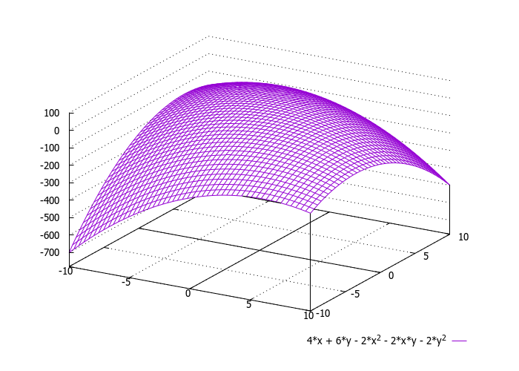
Решение
1. Перейдем к задаче минимизации:
$$-f\left(x,y\right)=-4x-6y+2x^{2}+2xy+2y^{2}$$
$$f\left(x,y\right)→\min_{x∈R}{}$$
2. Вычислим градиент:
$$∇f\left(x,y\right)=(-4+4x+2y, -6+2x+4y)$$
3. Начальная точка: $\left(x_{0}, y_{0}\right)=(0,0)$
Шаг: $h=0.1$
Точность вычислений: $ε=0.001$
4. Итерации градиентного спуска:
Итерация 1
$∇f\left(0,0\right)=(-4, -6)$
Новая точка:
$\left(x_{1}, y_{1}\right)=\left(0,0\right)-0.1∙\left(-4, -6\right)=(0.4, 0.6)$

Итерация 2
$∇f\left(0.4, 0.6\right)=(-1.2, -2.8)$
Новая точка:
$\left(x_{2}, y_{2}\right)=\left(0.4, 0.6\right)-0.1∙\left(-1.2, -2.8\right)=(0.52, 0.88)$

Итерация 3
$∇f\left(0.4, 0.6\right)=(-0.16, -1.44)$
Новая точка:
$\left(x_{3}, y_{3}\right)=\left(0.52, 0.88\right)-0.1∙\left(-0.16, -1.44\right)=(0.536, 1.024)$
….

Итерация n
Оптимальная точка:
$\left(x^{*},y^{*}\right)=(0.3338, 1.3328)$
Точное решение: $\left(x^{*},y^{*}\right)=\left(\frac{1}{3}, 1\frac{1}{3}\right)$

Лабораторная 5
Найти минимум функции методом градиентного спуска. Задание выполнить, используя различные условия останова и рекуррентные формулы. Сравнить эффективность вариантов реализации метода по количеству итераций.
- $f\left(x,y\right)={(x-1)}^{2}+{(y-2)}^{2}$
- $f\left(x,y\right)=x^{2}+y^{2}+xy$
- $f\left(x,y\right)={2x}^{2}+3y^{2}+5$
- $f\left(x,y\right)={(x-3)}^{2}+{(y+4)}^{2}$
- $f\left(x,y\right)=x^{2}+{4y}^{2}+2xy$
- $f\left(x,y\right)={3x}^{2}-4x+y^{2}$
- $f\left(x,y\right)={(x+1)}^{2}+{(y-1)}^{2}$
- $f\left(x,y\right)=x^{2}+3y^{2}$
- $f\left(x,y\right)=x^{2}+y^{2}+{(x-1)}^{2}$
- $f\left(x,y\right)={(x-2)}^{2}+{(y-3)}^{2}$

